МИНИСТЕРСТВО ОБЩЕГО И ПРОФЕССИОНАЛЬНОГО ОБРАЗОВАНИЯ
РОСТОВСКОЙ ОБЛАСТИ
МОУ ГИМНАЗИЯ «МАРИИНСКАЯ»

Реферат
по дисциплине: «История Таганрога»
на тему: «Любопытные страницы зарождения Таганрога»

Автор работы:
Бутров Алексей, 2 «Б»

Руководитель:
Приходько Валентина Евгеньевна

ТАГАНРОГ
2012
Оглавление
Введение 4
I. Основание Таганрога 7
1. Решение Петра I создать российский флот 7
2. Строительство гавани, крепости и благоустройство города 8
3. Мирный договор с Турцией и ликвидация Азовского флота 10
II. Возрождение торгового города 11
1. «Таганрог нужен России» 11
2. Особенности городской застройки 13
3. Роль иностранных меценатов в культурном и торговом развитии Таганрога 14
4. Памятники архитектуры – мостик между прошлым и настоящим нашего города 15
5. Вклад А.П. Чехова в развитие города 17
III. Таганрог 20 века: достижения и испытания 18
1. Развитие образования, культуры и промышленности 18
2. Начало Великой Отечественной войны и создание в городе подпольной организации 20
3. Освобождение Таганрога от фашистских захватчиков 22
Заключение 23
Литература 25
Приложение 1 26
Приложение 2 28
Приложение 3 29
Приложение 4 30

Введение
«Чем лучше мы будем знать прошлое, тем легче,
тем более глубоко и радостно постигаем
все значение творимого нами настоящего».
А.М. Горький

С самого своего основания Таганрог играл важную роль в истории нашего государства. Возникнув как военно-морская база Российского флота, он продолжал развиваться как крупный портовый город и превратился в настоящее время в промышленный, торговый и культурный центр Юга России. Важность заслуг нашего города перед Отечеством признана на государственном уровне, потому что нашему городу в 2011 году за мужество, стойкость и массовый героизм, проявленные защитниками города в борьбе за свободу и независимость Отечества присвоено почетное звание Российской Федерации «Город воинской славы».
Я очень люблю свою страну и родной город. Я считаю, что мне и моим одноклассникам нужно знать об истории создания Таганрога, о личности Петра I, об известных людях, которые жили или бывали в нашем городе и отразили это в своем творчестве. Нам важно знать о значении нашего города в истории России, о его заслугах в прошлом и настоящем, о вкладе его жителей в достижения нашей страны. Эти знания развивают чувства гордости и патриотизма по отношению к нашему городу и к нашей стране.
Для того, чтобы выяснить, что знают мои сверстники об истории города, ученикам 2-х и 3-х классов было предложено заполнить анкеты на тему: «Знаешь ли ты историю Таганрога?» (см. Приложение 1). Когда я проанализировал эти анкеты, то увидел, что не все ребята знают ответы на вопросы об истории нашего города. Из общего количества заданных вопросов правильные ответы составили меньше половины (см. Приложение 2). Эти результаты говорят о том, что тему истории Таганрога действительно нужно изучать.
Цель моей работы - познакомиться с историей возникновения Таганрога, показать, что строительство нашего города сыграло огромную роль в создании на Азовском море первой военно-морской базы Российского флота, а в дальнейшем превратило Таганрог в важный портовый город Юга России.
Для достижения этой цели необходимо было решить несколько задач:
- изучить литературу, посвященную истории Таганрога, и собрать наиболее интересные исторические факты;
- проанализировать собранный материал, подготовить доклады и обсудить их на уроках с одноклассниками;
- провести анкетирование учеников 2-х и 3-х классов на тему: «Знаешь ли ты историю Таганрога?»
- решить тематические кроссворды, закрепить знания по истории Таганрога в игре «Любознательный десант»;
- посетить исторические места, о которых говорится в литературе, прогуливаясь с семьей по городу;
- провести экскурсию по Таганрогу для моих одноклассников.
Решение поставленных задач позволило не только собрать интересный фактический материал о нашем городе, но и проанализировать объем знаний моих сверстников, подтвердить актуальность выбранной мною темы и увидеть перспективы дальнейшей работы над ней. Использование в классе разных форм изучения истории Таганрога, в том числе проведение игр и организация экскурсии, позволило сделать процесс работы над темой интересным и увлекательным не только для меня, но и для моих одноклассников.

Основание Таганрога
- Решение Петра I создать российский флот
В конце 17 - начале 18 веков Россия, являясь крупным государством, не имела выхода к морям. Это мешало развитию страны, ограничивало торговлю и культурное общение со странами Европы. России нужно было овладеть брегами Балтийского и Черного морей. Берегами Балтийского моря в то время владела Швеция, берегами Черного моря – Турция. Летом 1696 года, совершив два военных похода, русские войска взяли турецкую крепость Азов.
Началось строительство кораблей, но хороших корабельных мастеров в стране было мало. Русский царь Петр I решил поехать в Европу для изучения военной науки и науки кораблестроения. В Европе царь скрывался под именем Петра Михайлова. У немцев Петр изучил артиллерию, в Англии – теорию кораблестроения, в Голландии он поступил плотником на большую корабельную верфь. На этой верфи был заложен корабль, на строительстве которого царь работал от начала постройки до спуска корабля на воду.
В июле 1696 года Петр I с небольшой свитой и казаками на казачьих лодках отправился вдоль берега Азовского моря искать место для гавани, где будут стоять корабли и крепость для их защиты. Казаки показали царю мыс, который они называли Таган-Рог (приметный мыс). Петр I поднялся на высокий обрывистый берег, осмотрел все вокруг. Место было тихое и безлюдное. С высоты крутого берега хорошо было видно море. «Здесь будут гавань и крепость» - решил Петр I.
- Строительство гавани, крепости и благоустройство города
12 сентября 1698 года Московский Пушкарский приказ издал указ о начале строительства гавани и крепости на мысу Таган-Рог. Сооружение гавани было поручено итальянскому капитану Матвею Симонту, а строительство крепости – немецким инженерам Э. Боргсдорфу, Р. Трузину и датчанину Ю. Франку.
Петр I несколько раз приезжал на мыс: следил за строительством. В то время это была далекая окраина России, и люди неохотно ехали сюда. Первыми строителями были солдаты. По указу царя сюда привозили «работных людей»: плотников, каменщиков, кирпичников, кузнецов, конопатчиков. И ожил мыс Таган-Рог. Тысячи людей здесь строили гавань, крепость и город.
В 1699 году в Таганрогской гавани зимовали первые русские военные корабли: «Апостол Петр», «Апостол Павел», галера «Принципиум» и другие.
В 1709 году Петр I в последний раз приехал в Таганрог. К этому времени город был уже построен. Царь остался доволен тем, что увидел. Больше всего всех поражала гавань: она была построена в открытом море. Нигде в мире подобной гавани не было. До этого гавани строились в естественной бухте, но не в открытом море. Иностранцы, видевшие гавань, считали ее лучшей в Европе. Она имела форму прямоугольника, обнесенного молом. Мол – это сооружение для защиты судов от морских волн. Мол был заполнен ящиками с камнями. По углам гавани были возведены башни с бойницами и установлены пушки.
Рисунок 1. Крепость и гавань
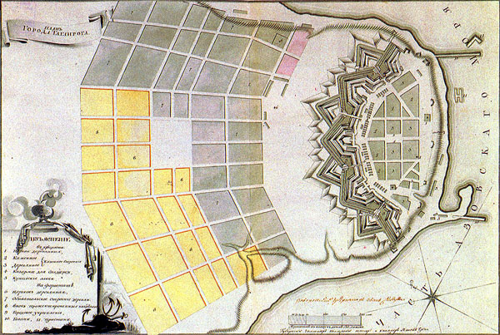
Для защиты гавани на высоком берегу, у самого обрыва, была построена крепость (см. рисунок 1). Она имела форму пятиугольника. Ее опоясывал земляной вал длиною около 3–х километров с бастионами (земляными укреплениями) по углам. Перед валом проходил глубокий земляной ров шириной 40 метров, глубиной 4 метра. Крепость была оснащена артиллерией. Первоначально крепость в официальных документах называлась «Троицкая на Таган-Рогу», но затем ее стали называть Таганрогом.
Таганрог стал первым городом России, который застраивался по плану, разработанному на основе указаний Петра I. Рассказывают, что царь решил заложить здесь столицу русского государства. Строительством города руководил известный русский архитектор Осип Старцев.
К началу 18 века Таганрог стал благоустроенным городом с прямыми улицами, каменными домами, казармами, магазинами, складами, деревянными тротуарами. Для отвода вешней и дождевой воды с мыса в море были проведены каменные трубы. Была построена корабельная верфь. За городом была посажена дубовая роща, заложены фруктовые сады и виноградники.
- Мирный договор с Турцией и ликвидация Азовского флота
Турция, не желая мириться с потерей Азова и строительством Таганрога, в ноябре 1710 года объявила войну России. В этот раз русские войска потерпели поражение. По мирному договору с Турцией, Россия обязана была разрушить Таганрог, гавань и ликвидировать флот в Азовском море. Тяжело было Петру I терять Таганрог, но он надеялся на то, что наступят лучшие времена и город будет возвращен России. Своим указом он велел «… Таганрог разорить как можно шире, однако же не портя фундамента, ибо может быть Бог иначе совершит…».
Выполняя условия мирного договора с Турцией, Россия вынуждена была ликвидировать Азовский флот, и в феврале 1712 года русский гарнизон покинул разрушенный Таганрог.

Возрождение торгового города
- «Таганрог нужен России»
Коротки были дни Таганрога под властью Петра Великого, но они создали городу имя в истории. В течение долгих лет Таганрог лежал в развалинах. И только в ходе победоносной Русско-турецкой войны (1768-1774 гг.) земли, на которых располагался когда-то Таганрог, вошли в состав России. В апреле 1769 года русские полки вошли в Таганрог, и на самом возвышенном месте разрушенной крепости снова взвился русский флаг.
Это было время правления императрицы Екатерины II. Она завершила дело, начатое Петром Великим: одержала победу над Турцией в двух войнах, создала Азовскую флотилию и Черноморский флот, присоединила к России Крым, основала военно-морскую базу Черноморского флота – город Севастополь.
Екатерина Великая никогда не была в Таганроге, но заботилась о нем, считая, что город нужен России. Она назначила вице-адмирала Алексея Наумовича Сенявина руководителем работ по восстановлению гавани, крепости и строительству кораблей. Город представлял собой большую строительную площадку: работы начинались с раннего утра и заканчивались поздно ночью. Здесь трудились плотники, кузнецы, конопатчики, мастера по оснащению и вооружению кораблей. Все приходилось делать вручную – и копать, и носить, и поднимать. Ведь никаких механизмов, которые бы облегчили труд людей, не было.
Но, несмотря на трудности, город быстро строился: его сооружали на старом фундаменте, сохранившемся со времен Петра I. На верфи строили корабли. Это было второе рождение города как военно-морской базы Российского флота.
В 1771 году в гавани стояли первые корабли вновь созданной Азовской флотилии. Это были парусные суда, удобные для плавания по Азовскому морю. Азовская флотилия под командованием вице-адмирала А.Н. Сенявина неоднократно наносила поражения турецкому флоту. Теперь русские корабли могли свободно плавать по Черному морю. Флот из Таганрога был переведен в Севастополь. Екатерина II повелевала своим указом Таганрог крепостью больше не считать и преобразовать его в торговый город.
Наш город, утратив военное значение, оставался важным портовым городом Юга России. Он стал развиваться как торговый город.
В народе Таганрог называли «любимцем царей»: его основал Петр I, возродила Екатерина II, а Александр I – внук Екатерины II – выбрал его местом проживания. Политика правительства Александра I способствовала процветанию и благоустройству города. Поощрялась торговля, назначались талантливые градоначальники. При Александре I в крупных городах России были открыты новые университеты, педагогические институты, гимназии. И у нас в Таганроге в 1806 году была открыта гимназия. Она сохранилась и носит имя своего ученика, нашего великого земляка – писателя А.П. Чехова.
- Особенности городской застройки
В 1820 году в Таганроге проживало около 9 тысяч человек. Город начинался у порта и заканчивался, примерно, у переулка Смирновского. В его строительстве сохранилась планировка, начатая еще при Петре I. От территории бывшей крепости, которая в то время была центром города, улицы расходились прямыми линиями. Их пересекали такие же прямые переулки. Улицы так и назывались: Продольными, а переулки Поперечными. Позже они получили другие названия. Например, Первая Продольная улица стала называться Петербургской (в настоящее время – Греческая улица), Вторая Продольная улица стала Московской, затем ул. Ленина (в настоящее время – Петровская улица). Переулок Первый Поперечный стал Дворцовым (в настоящее время – Некрасовский), а Второй Поперечный стал Успенским (в настоящее время Добролюбовский). На широких, ровных, прямых центральных улицах располагались канцелярия градоначальника, полиция, коммерческий суд, почта, а также торговые конторы, лавки, магазины.
На въезде в город по Ростовской дороге был установлен шлагбаум. Таганрогский шлагбаум означал городскую черту конца 19 века и представлял собой две пирамидальные колонны, украшенные позолоченными шарами. Над ними было изображение двуглавых орлов, а на плоскостях колонн были изображены гербы Таганрога. В настоящее время в стороне от дороги стоит копия снесенных колонн – символ старого шлагбаума.
- Роль иностранных меценатов в культурном и торговом развитии Таганрога
Население города занималось, в основном, торговлей и связанными с ней промыслами. Из разных стран приходили в Таганрог корабли. Они привозили фрукты, пряности, табак, кофе, шерстяные и шелковые изделия, краски, мыло, бумагу. Иностранные купцы покупали коровье масло, хлеб, холсты, веревки, пеньку, канат, металл.
Население Таганрога быстро росло. Среди его жителей было много иностранцев: албанцев, греков, итальянцев. Среди иностранцев больше всего было греков. Греческие купцы входили в число богатых жителей города, в их руках к середине 19 века была сосредоточена торговля Юга России. Они вкладывали средства в развитие города: строительство порта, железной дороги. Шло строительство спусков к морю. Гордостью города являлась Каменная лестница, построенная в октябре 1923 года по завещанию греческого купца, выборного мирового судьи Герасима Федоровича Депальдо. Его именем был назван переулок – Депальдовский (ныне Тургеневский). Лестница строилась из сарматского камня по проекту архитектора П.И. Македонского. Ширина лестницы 5 метров, она насчитывает 160 ступенек и 13 площадок. На верхней площадке лестницы была сооружена восьмигранная тумба с солнечными часами, мраморный циферблат которых работает и в настоящее время.
Каменная лестница ведет на набережную – одно из красивейших мест современного города, – которая носит имя А.С. Пушкина. Поэт побывал в городе проездом на Кавказ. Он пробыл здесь всего сутки, но успел ознакомиться с городом. А.С. Пушкин побывал в порту, увидел корабельные мачты судов, стоящих на рейде под флагами разных стран, прошелся по набережной.
- Памятники архитектуры – мостик между прошлым и настоящим нашего города
Прогуливаясь по современным улицам нашего города, встречаешься с прошлым – это старинные особняки, чугунные ограды и решетки, цветные витражи, памятники, которые и сегодня украшают наш город. Многие сохранившиеся до сегодняшнего дня здания создавались известными русскими архитекторами. Но особенно красив дворец Алфераки – величественное здание с колонными и тяжелыми лепными украшениями. В настоящее время в нем находится историко-краеведческий музей. Здание построено в 1848 году крупным помещиком, греческим купцом Н.Д. Алфераки. Дворец Алфераки называют «…Зимним Дворцом в миниатюре: широкие монументальные двери, … стремящиеся ввысь окна, мраморные лестницы, двусветные залы…».
Жемчужиной архитектуры современники называют музей Градостроительства и быта г. Таганрога. Построено здание в 1912 году выдающимся русским архитектором Ф.О. Шехтелем. Его фасад украшает мозаичное панно, которое выложено керамической плиткой. Панно выполнено по эскизам известного художника Н.К. Рериха. В музее Градостроительства и быта проходят выставки, которые знакомят таганрожцев с культурой различных городов России.
С берега залива виднеется кирпичное здание, которое возвышается на обрыве над заливом и напоминает древний замок. Это дом, принадлежавший брату Петра Ильича Чайковского – Ипполиту Ильичу. Отставной военный моряк, он был страстным поборником развития торгового флота на Азовском и Черном морях. Он внес большой вклад в дело подготовки кадров для торгового флота. Ипполит Ильич Чайковский заведовал мореходными классами, в которых юноши обучались морскому делу. По его инициативе были собраны средства на строительство учебного корабля «Святой Ипполит». Брат Ипполита Ильича - Петр Ильич Чайковский - часто бывал в гостях в Таганроге, и из старого дома тихо лились звуки чарующей музыки.
На высоком берегу Азовского моря в районе старой крепости стоит бронзовый памятник основателю Таганрога – Петру I. Изображенная во весь рост фигура Петра I, одетая в мундир офицера Преображенского полка, воспринимается как олицетворение исторической мощи русского государства. В скульптуре воплощена гениальность, сила характера, могучая энергия русского царя – великого преобразователя России. Взор Петра Великого обращен к гавани. И, вполне возможно, что именно так он стоял на этом месте, когда впервые поднялся на высокий обрывистый берег. Статуя Петра I была отлита в Париже и по частям доставлена пароходом в Таганрог. На памятнике надпись: «Основателю города Таганрога – Петру I».
- Вклад А.П. Чехова в развитие города
Город Таганрог – родина великого русского писателя – Антона Павловича Чехова. Здесь он родился в 1860 году, здесь прошли его детские и юношеские годы. Жители города бережно хранят память о своем знаменитом земляке. История города – это история людей, которые жили и живут в нем сегодня. Своими делами они создают его историю. Главное дело А.П. Чехова – это его рассказы, повести, пьесы. Нередко героями его произведений становились таганрожцы. С ними А.П. Чехов учился в гимназии, встречался в лавке отца, на улицах города, праздниках, пел в хоре, жил по соседству. А.П. Чехов любил свой город. Он участвовал в создании краеведческого музея, высылал книги для городской библиотеки, писал пьесы для городского театра, вел переговоры со скульптором М. Антакольским о создании памятника Петру I. В 1960 году к столетию со дня рождения А.П. Чехова ему был поставлен памятник от благодарных таганрожцев (скульптор И.М. Рукавишников).

Таганрог 20 века: достижения и испытания
- Развитие образования, культуры и промышленности
Конец 19 века был временем расцвета культуры: образования, искусства, литературы. Таганрог развивался как торговый и промышленный город, и ему нужный были грамотные, образованные люди. Одно за другим в городе открывались учебные заведения: школы, гимназии, училища.
Старейшим учебным заведением была классическая мужская гимназия. Гимназия была центром культурной жизни города. Она имела библиотеку, книжный магазин, историко-географический музей, ботанический сад, метеорологическую станцию.
Кроме классической мужской гимназии была создана гимназия для девочек. Она называлась Мариинской. В этой гимназии мы с вами учимся. Моя прабабушка, бабушка, мама и папа тоже выпускники нашей гимназии.
Для получения различных специальностей в городе были открыты технические и коммерческие училища, а также созданы музыкальная, железнодорожная и швейная школы, мореходные классы.
В 19 веке Таганрог оставался торговым городом, но к началу 20 века торговля через Таганрогский порт сократилась. Город уступил свое первенство в торговле таким портовым городам, как Одесса и Мариуполь, которые имели глубоководные порты.
С ростом заводов и фабрик Таганрог становился промышленным городом. Началось строительство заводов на средства германских и бельгийских предпринимателей. В 1896 году стали работать построенные ими котельный, машиностроительный и металлургический заводы. С появлением заводов стала заселяться территория, расположенная между железной дорогой, ведущей в Ростов, и морем.
В первой половине 20 века Таганрог продолжал расти и строиться: был пущен водопровод, появился первый трамвай, построен кинотеатр, открывались больницы, детские сады, санатории, пионерские лагеря, школы, учительский институт.
- Начало Великой Отечественной войны и создание в городе подпольной организации
22 июня 1941 года фашистская Германия напала на нашу страну. Началась Великая Отечественная война. Советские войска, ведя упорные бои, отступали вглубь страны.
17 октября 1941 года Таганрог был захвачен немцами. Для жителей города настали страшные дни оккупации. Жителям города было запрещено слушать радио, собираться вместе, вечером выходить на улицу. Фашисты угоняли жителей Таганрога в Германию на тяжелые работы: строительство мостов, восстановление железных дорог, работы на шахтах и заводах.
Таганрожцы не покорились захватчикам. Борьбу с ними вели патриоты-подпольщики, которые очень любили свою Родину. Среди них ученики нашей гимназии: С.Г. Морозов, Л.Ф. Татаринова, В.И. Афонов, А.А. Толстов, Р.П. Капля, Н.С. Симаньков, В.К. Стуканев, Г.Г. Лызлов, В.Ф. Кизряков, Г.Н. Гончаров, В.В. Чернявский, В.М. Хлопова.
Патриоты не давали покоя фашистам ни днем, ни ночью. Они срывали немецкие приказы, уничтожали автомашины, взрывали поезда, нарушали телефонную связь. Страна знала, что в Таганроге действует подпольная организация. В газетах и по радио рассказывалось о борьбе таганрожцев.
Фашисты решили уничтожить подпольщиков во что бы то ни стало. Они заслали в организацию своих провокаторов (предателей), из-за которых немцам стали известны имена подпольщиков. Но фашистам не удалось сломить дух патриотов: они мужественно держались на допросах, верили, то Таганрог будет освобожден, что немцы будут уничтожены.
Именами подпольщиков названы улицы, о них написаны книги. В августе 1973 года в честь 30-летия освобождения Таганрога был торжественно открыт памятник «Клятва юности», который посвящен героям Таганрога. Авторами памятника являются таганрогские скульпторы Грачевы. На невысоком пьедестале стоят юноша и девушка. Перед ними – свиток со словами клятвы на верность Родине. На мраморной плите выбиты слова:
«Поклонитесь, потомки, героям народного мщенья,
Был нелегок их путь, но других не искали дорог.
Поклянитесь на площади этой священной
Быть достойными тех, кто погиб за родной Таганрог».
- Освобождение Таганрога от фашистских захватчиков
В начале февраля 1943 года немцы потерпели крупное поражение под Сталинградом. Советские войска подошли близко к Таганрогу. Немцы были уверены, что город они не отдадут. Они надеялись на укрепленный участок фронта, который фашисты создали вдоль линии реки Миус у Самбекских высот, недалеко от Таганрога. Это была мощная немецкая линия обороны, названная Миус-фронтом, укрепленная траншеями, дотами, минными полями, противотанковыми заграждениями.
Но фашисты просчитались. 18 августа 1943 года войска Южного фронта под командованием генерал-лейтенанта Ф.И. Толбухина перешли в наступление. 30 августа в Таганрог, преследуя противника, вошли части 130-й и 416-й стрелковых дивизий. В этот же день, 30 августа 1943 года, в столице нашей Родины – Москве прозвучал третий в истории Великой Отечественной войны салют из 124 орудий. Он был дан в честь освобождения Таганрога и Ростовской области.

Заключение
12 сентября 1998 года нашему городу исполнилось 300 лет. Таганрог не стал таким, каким его видел Петр I – военной крепостью и гаванью для военно-морского флота России. История внесла свои коррективы. Таганрог сегодня – это красивый крупный портовый город, промышленный, культурный и научный центр Юга России.
Тем не менее, наш город имел огромное историческое значение для экономического развития России и сохранения целостности государства на его южных границах. Мне и моим сверстникам важно знать об этом, потому что будущее Таганрога – за грамотными и образованными людьми, которые уважают заслуги своего города и испытывают чувства патриотизма к своей стране. Ведь именно нам предстоит получать знания, взрослеть и стать такими людьми, которые принесут пользу России.
Изучая литературу по истории нашего города, я собрал, с моей точки зрения, наиболее интересные факты и выступил с несколькими докладами на уроках в классе. Мы с семьей оформили наглядные пособия для иллюстрации моих устных выступлений. Моим одноклассникам было интересно услышать для себя новую информацию, а также ознакомиться с тематическими фотографиями и рисунками.
Во время проведения моего исследования мы с одноклассниками изучали историю города не только по книгам. Мы с ребятами решали исторические кроссворды (см. Приложение 3) и провели игру «Любознательный десант». Я вместе с родителями посетил исторические места Таганрога. Для того чтобы мои одноклассники тоже смогли увидеть архитектурные памятники города, мы вместе побывали на экскурсии по Таганрогу, во время которой я рассказал об интересных фактах из истории нашего города (см. Приложение 4).
Мое исследование позволяет сделать вывод, что выбранная мною тема увлекательна и актуальна. В будущем можно продолжить работу над ней и изучить еще многие интересные исторические события.

Литература
- Абрамов Л.А., Дымов А.С., Земляченко А.А., Цымбал Л.А. На родине Чехова: Путеводитель-справочник. Ростов н/Д: Кн. Изд-во, 1984, 144 с.
- Дымов А.С. Таганрог – родина Чехова. Издательство «Советская Россия», 1978, 36 с.
- Ренжигло А.Г. Мой Таганрог: - учебное пособие по истории города, спецкурс для младших школьников – Таганрог: «Лукоморье», 2004, 80 с.
- http://images.yandex.ru/
- http://ru.wikipedia.org/wiki/Таганрог

Приложение 1
Анкета «Знаешь ли ты историю Таганрога?»
В каком году основан город Таганрог?
________________________________________________________________
Кто является основателем Таганрога?
________________________________________________________________
Для чего был построен наш город?
________________________________________________________________
Знаешь ли ты самое первое название нашего города? Какое оно?
________________________________________________________________
Что в переводе с татарского языка означает «Таган-Рог»?
________________________________________________________________
Откуда (с какого места) начинался наш город?
________________________________________________________________
Как назывались первые улицы и переулки нашего города?
________________________________________________________________
Кто такой Александр I? Что он сделал для Таганрога?
________________________________________________________________
Какие ты знаешь памятники архитектуры нашего города? Благодаря кому они построены?
________________________________________________________________
В каком веке была открыта Мариинская гимназия для девочек?
________________________________________________________________
Кто из известных людей жил или бывал в Таганроге?
________________________________________________________________
Знаешь ли ты имена героев Таганрога, сражавшихся за Родину во время Великой Отечественной Войны?
________________________________________________________________
Когда Таганрог был освобожден от немецко-фашистских захватчиков?
________________________________________________________________
Какое звание присвоено Таганрогу за мужество и героизм защитников города во время Великой Отечественной Войны?
________________________________________________________________

Приложение 2
Результаты анкетирования на тему «Знаешь ли ты историю Таганрога?»
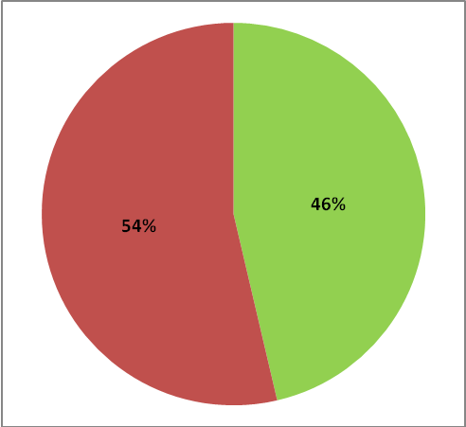
Из общего количества ответов получено:
46% - правильных ответов
54% - неправильных ответов

Приложение 3
Кроссворд
Решив кроссворд, ты узнаешь название первого российского города, построенного Петром I по европейскому образцу.
 |  |  | ¹ Б | А | С | Т | И | О | Н
 |  |  |  |  | ² Г | А | В | А | Н | Ь
 |  |  | ³ Ф | Р | Е | Г | А | Т
 |  | ⁴ С | О | Л | Д | А | Т | Ы
 |  | ⁵ С | И | М | О | Н | Т
 |  |  |  |  | ⁶ К | Р | Е | П | О | С | Т | Ь
 |  |  |  | ⁷ А | З | О | В
 |  |  |  |  |  | ⁸ Г | О | Л | Л | А | Н | Д | И | Я

- Земляное укрепление, используемое для защиты крепости.
- Место для стоянки судов.
- Тип военного корабля.
- Первые строители гавани и крепости.
- Итальянский капитан, по проекту которого были построены гавань и крепость.
- Укрепленный город для защиты гавани.
- Турецкая крепость, захваченная русскими войсками.
- Страна, в которой Петр I изучал кораблестроение и работал плотником на корабельной верфи.

Приложение 4
Маршрут экскурсии по историческим местам Таганрога
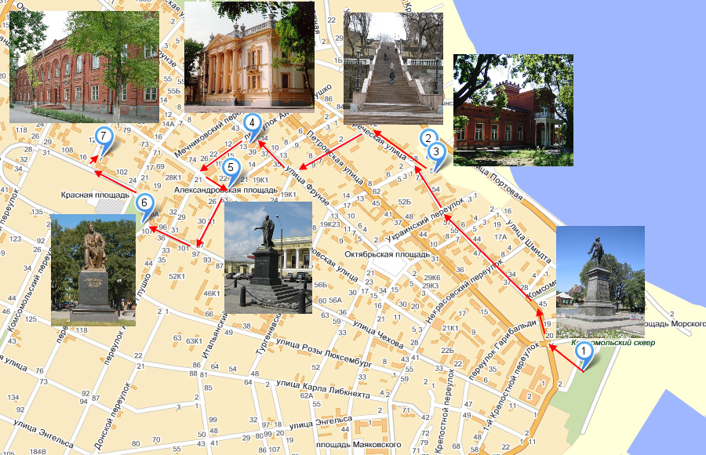
- Памятник Петру I.
- Каменная лестница.
- Дом И.И. Чайковского.
- Дворец Алфераки.
- Памятник Александру I.
- Памятник А.П. Чехову.
- Мариинская гимназия.

